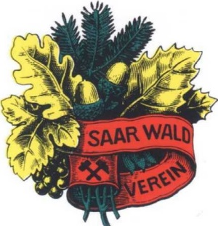 | FORT-/WEITERBILDUNG  für zertifizierte DWV-  Wanderführer*innen |  | 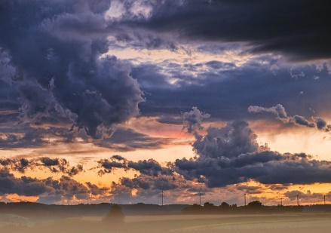
Thema: Wetter / Klimawandel / Wettervorhersage selbst machen

Tagesordnung u.a.: - Geschichte der Meteorologie
- Physik der Wolken
- Was ist eine Wolke / wie entstehen sie / welche Arten gibt es?
- Klimawandel / Klimaforschung / Wetterphänomene
- Wie entsteht eine Wettervorhersage / Wetter und Chaos
- Wie erstelle ich meine eigene Wettervorhersage mit Ressourcen aus
dem Internet
Änderungen vorbehalten

Referent: Philipp Reutter, Meteorologe
Wann: Samstag, 14. Juni 2025 9:00 Uhr – ca. 16:30 Uhr
Wo: Zur Lambertstrasse 25, 66787 Wadgassen

Kosten: 40 € Mitglieder des SWV oder eines anderen Gebietswanderverein des DWV‘s
50 € Nichtmitglieder
Verpflegung: Selbstversorger

Bitte mitbringen: WLAN-fähiges Smartphone bzw. Tablet

Anmeldung: Schriftlich per E-Mail an: saarwaldverein@t-online.de
Aus organisatorischen Gründen ist eine verbindliche Anmeldung bis
30. April 2025 notwendig. Mit der Anmeldung wird der Kostenbeitrag auf das
Konto des LV Saarwald-Vereins – IBAN: DE70 5905 0101 0000 0109 83 - fällig.
Es besteht eine Mindest- und Höchstteilnehmerzahl

Stornierung bzw. Absage: nach dem 30.04.25 - keine Erstattung der Kursgebühr. Bei Nichterreichen der Mindestteilnehmerzahl wird der gezahlte Beitrag zurückerstattet.

Diese Fort-/Weiterbildung zählt als Nachweis für die 5jährige Befristung des DWV-Wanderführers®

